2018年江苏省高考物理试卷解析版
参考答案与试题解析
一、单项选择题：本题共5小题，每小题3分，共计15分.每小题只有一个选项符合题意.
1．（3分）我国高分系列卫星的高分辨对地观察能力不断提高。今年5月9日发射的“高分五号”轨道高度约为705km，之前已运行的“高分四号”轨道高度约为36000km，它们都绕地球做圆周运动。与“高分四号”相比，下列物理量中“高分五号”较小的是（ ）
A．周期 B．角速度 C．线速度 D．向心加速度
【考点】4F：万有引力定律及其应用；4H：人造卫星．菁优网版权所有
【专题】34：比较思想；4E：模型法；52A：人造卫星问题．
【分析】卫星绕地球匀速做圆周运动，由地球的万有引力提供向心力，由此列式得到卫星的周期、角速度、线速度和向心加速度与轨道半径的关系式，再进行分析。
【解答】解：设卫星的质量为m，轨道半径为r，地球的质量为M，卫星绕地球匀速做圆周运动，由地球的万有引力提供向心力，则得：
G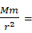mr＝mω²r＝mma
得：T＝2π，ω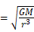，v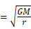，a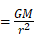
可知，卫星的轨道半径越小，周期越小，而角速度、线速度和向心加速度越大，“高分五号”的轨道半径比“高分四号”的小，所以“高分五号”较小的是周期，故A正确，BCD错误。
故选：A。
【点评】解决本题的关键是要掌握万有引力提供向心力这一重要理论，知道卫星的线速度、角速度、周期、加速度与轨道半径的关系。对于周期，也可以根据开普勒第三定律分析。
2．（3分）采用220kV高压向远方的城市输电。当输送功率一定时，为使输电线上损耗的功率减小为原来的，输电电压应变为（ ）
A．55kV B．110kV C．440kV D．880kV
【考点】EA：电能的输送．菁优网版权所有
【专题】32：定量思想；4C：方程法；53A：交流电专题．
【分析】输送电流I，输电线上损失的功率△P＝I²R＝（）²R，知输送功率一定时，损失的功率与输送电压的二次方成反比。
【解答】解：输送电流I，输电线上损失的功率△P＝I²R＝（）²R；可知输电线损失的功率与输送电压的平方成反比，所以为使输电线上损耗的功率减小为原来的，输电电压应变原来的2倍，即输电电压增大为440kV．故C正确，ABD错误；
故选：C。
【点评】解决本题的关键搞清输送功率与输送电压和输送电流的关系，以及知道在输电线上损失的功率的计算公式即可。
3．（3分）某弹射管每次弹出的小球速度相等。在沿光滑竖直轨道自由下落过程中，该弹射管保持水平，先后弹出两只小球。忽略空气阻力，两只小球落到水平地面的（ ）
A．时刻相同，地点相同 B．时刻相同，地点不同
C．时刻不同，地点相同 D．时刻不同，地点不同
【考点】45：运动的合成和分解．菁优网版权所有
【专题】12：应用题；31：定性思想；43：推理法；517：运动的合成和分解专题．
【分析】先后弹出的两只小球在竖直方向运动时间相等，在水平方向运动时间不同，由此进行分析。
【解答】解：根据题意可知，弹射器沿光滑竖直轨道在竖直方向自由下落且管口水平，不同时刻弹射出的小球在水平方向具有相同的初速度，在竖直方向的运动情况与枪管的运动情况相同，故先后弹出两只小球同时落地；
水平方向速度相同，而小球水平方向运动的时间不同，所以落地点不同，运动情况如图所示。
故ACD错误、B正确。
故选：B。
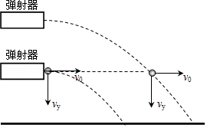
【点评】对于运动的合成与分解问题，要知道分运动和合运动的运动特点，知道二者具有等时性和独立性，能够将合运动分解为两个分运动，然后根据几何关系求解速度或加速度之间的关系。
4．（3分）从地面竖直向上抛出一只小球，小球运动一段时间后落回地面。忽略空气阻力，该过程中小球的动能E_{k}与时间t的关系图象是（ ）
A．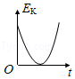 B．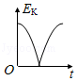
C．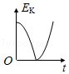 D．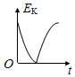
【考点】6C：机械能守恒定律．菁优网版权所有
【专题】31：定性思想；43：推理法；52E：机械能守恒定律应用专题．
【分析】小球运动过程分两个，竖直向上，做匀减速直线运动，速度减到零后，反向竖直向下做自由落体运动，根据动能公式和竖直上抛运动的速度时间公式找到动能与时间表达式即可分析。
【解答】解：竖直向上过程，设初速为v₀，则速度时间关系为：v＝v₀﹣gt
此过程动能为：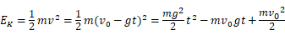
即此过程E_{K}与t成二次函数关系，且开口向上，故BC错误；
下落过程做自由落体运动，
此过程动能为：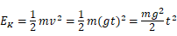
即此过程E_{K}与t也成二次函数关系，且开口向上，故A正确，D错误；
故选：A。
【点评】本题考查动能表达式和竖直上抛运动规律，相对来说比较简单，但关键是要结合数学知识，能根据函数关系确定出图象。
5．（3分）如图所示，水平金属板A、B分别与电源两极相连，带电油滴处于静止状态。现将B板右端向下移动一小段距离，两金属板表面仍均为等势面，则该油滴（ ）
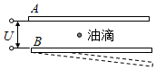
A．仍然保持静止 B．竖直向下运动
C．向左下方运动 D．向右下方运动
【考点】AE：电势能与电场力做功；AS：电容器的动态分析．菁优网版权所有
【专题】12：应用题；31：定性思想；43：推理法；533：电容器专题．
【分析】B板右端向下移动一小段距离，两板间的平均距离增大，分析电场强度的变化；
油滴靠近B板时，电场线方向斜向右上方，由此分析竖直方向和水平方向的运动情况即可。
【解答】解：B板右端向下移动一小段距离，两板间的平均距离增大，根据E可知液滴所在处电场强度减小，油滴竖直方向将向下运动；
由于两金属板表面仍均为等势面，电场线应该与等势面垂直，所以油滴靠近B板时，电场线方向斜向右上方，如图所示，故水平方向油滴向右运动；
所以油滴向右下方运动，故D正确、ABC 错误。
故选：D。
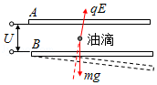
【点评】本题主要是考查了电容器的动态分析问题；解答此类问题关键是要抓住不变量：若电容器与电源断开，电量保持不变；若电容器始终与电源相连，电容器两端间的电势差保持不变；结合电场线的分布情况进行解答。
二、多项选择题：本题共4小题，每小题4分，共计16分。每小题有多个选项符合题意。全部选对的得4分，选对但不全的得2分，错选或不答的得0分。
6．（4分）火车以60m/s的速率转过一段弯道，某乘客发现放在桌面上的指南针在10s内匀速转过了约10°．在此10s时间内，火车（ ）
A．运动路程为600m B．加速度为零
C．角速度约为1rad/s D．转弯半径约为3.4km
【考点】48：线速度、角速度和周期、转速；49：向心加速度．菁优网版权所有
【专题】32：定量思想；43：推理法；519：匀速圆周运动专题．
【分析】做匀速圆周运动的物体，所受到的合外力提供向心力，向心力产生向心加速度；利用线速度和角速度的定义式可计算出路程和角速度大小；
把火车运动时间推广到30s，再结合数学知识可得出转弯半径。
【解答】解：A、由于火车的运动可看做匀速圆周运动，则可求得火车在此10s时间内的路程为s＝vt＝600m。故A正确；
B、因为火车的运动可看做匀速圆周运动，其所受到的合外力提供向心力，根据牛顿第二定律可知加速度不等于零。故B错误；
C、利用指南针在10s内匀速转过了约10°，可推广出在30s内匀速转过了约30°，再根据角速度的定义式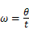，解得角速度的大小为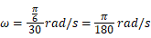．故C错误；
D、已知火车在此30s时间内通过的路程为1800m，由数学知识可知，火车转过的弧长为l＝θR，可解得：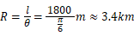．故D正确。
故选：AD。
【点评】解答本题的关键是：要熟练掌握匀速圆周运动的性质和规律，再把已知转过的夹角推广到特殊值，结合数学知识可解出答案。
7．（4分）如图所示，轻质弹簧一端固定，另一端连接一小物块，O点为弹簧在原长时物块的位置。物块由A点静止释放，沿粗糙程度相同的水平面向右运动，最远到达B点。在从A到B的过程中，物块（ ）
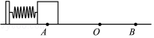
A．加速度先减小后增大
B．经过O点时的速度最大
C．所受弹簧弹力始终做正功
D．所受弹簧弹力做的功等于克服摩擦力做的功
【考点】37：牛顿第二定律；6B：功能关系．菁优网版权所有
【专题】12：应用题；31：定性思想；43：推理法；52D：动能定理的应用专题．
【分析】弹力与摩擦力平衡的位置在AO之间，平衡位置处速度最大、加速度为零；根据动能定理分析弹簧弹力做的功等于克服摩擦力做的功关系。
【解答】解：A、由于水平面粗糙且O点为弹簧在原长时物块的位置，所以弹力与摩擦力平衡的位置在OA之间，加速度为零时弹力和摩擦力平衡，所以物块在从A到B的过程中加速度先减小后反向增大，故A正确；
B、物体在平衡位置处速度最大，所以物块速度最大的位置在AO之间某一位置，故B错误；
C、从A到O过程中弹力方向与位移方向相同，弹力做正功，从O到B过程中弹力方向与位移方向相反，弹力做负功，故C错误；
D、从A到B过程中根据动能定理可得W_{弹}﹣W_{克f}＝0，即W_{弹}＝W_{克f}，即弹簧弹力做的功等于克服摩擦力做的功，故D正确。
故选：AD。
【点评】本题关键是抓住弹簧的弹力是变化的，分析清楚物体向右运动的过程中受力情况，从而判断出其运动情况，知道平衡位置速度最大、加速度为零。
8．（4分）如图所示，电源E对电容器C充电，当C两端电压达到80V时，闪光灯瞬间导通并发光，C放电。放电后，闪光灯断开并熄灭，电源再次对C充电。这样不断地充电和放电，闪光灯就周期性地发光。该电路（ ）
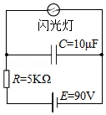
A．充电时，通过R的电流不变
B．若R增大，则充电时间变长
C．若C增大，则闪光灯闪光一次通过的电荷量增大
D．若E减小为85V，闪光灯闪光一次通过的电荷量不变
【考点】AN：电容器与电容；BB：闭合电路的欧姆定律．菁优网版权所有
【专题】12：应用题；31：定性思想；43：推理法；535：恒定电流专题．
【分析】本题重在理解题意并能明确电路的工作原理，根据工作原理才能明确电源电压与击穿电压U之间的关系，由Q＝UC可知极板上的电荷量。
【解答】解：A、充电时，电容器电荷量增加、电压增加，根据闭合电路的欧姆定律可得R两端电压减小，通过R的电流减小，故A错误；
B、若R增大，充电过程中平均电流I减小，根据Q＝It可知充电时间变长，故B正确；
C、电容器两端的电压与闪光灯两端的电压相等，当电源给电容器充电，达到闪光灯击穿电压U时，闪光灯瞬间导通并发光，所以闪光灯发光电压U一定；
若C增大，根据Q＝CU可知闪光灯闪光一次通过的电荷量增大，故C正确；
D、若E减小为85V，当电源给电容器充电，达到闪光灯击穿电压U＝80V时，闪光灯瞬间导通并发光，根据Q＝CU可知闪光灯闪光一次通过的电荷量不变，故D正确；
故选：BCD。
【点评】本题有效地将电路及电容器结合在一起，考查学生的审题能力及知识的迁移应用能力，要求掌握充放电过程中电荷量的多少与哪些因素有关。
9．（4分）如图所示，竖直放置的“Π”形光滑导轨宽为L，矩形匀强磁场Ⅰ、Ⅱ的高和间距均为d，磁感应强度为B．质量为m的水平金属杆由静止释放，进入磁场Ⅰ和Ⅱ时的速度相等。金属杆在导轨间的电阻为R，与导轨接触良好，其余电阻不计，重力加速度为g。金属杆（ ）
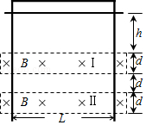
A．刚进入磁场Ⅰ时加速度方向竖直向下
B．穿过磁场Ⅰ的时间大于在两磁场之间的运动时间
C．穿过两磁场产生的总热量为4mgd
D．释放时距磁场Ⅰ上边界的高度h可能小于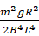
【考点】D9：导体切割磁感线时的感应电动势；DD：电磁感应中的能量转化．菁优网版权所有
【专题】34：比较思想；43：推理法；537：带电粒子在复合场中的运动专题．
【分析】金属杆在无场区做匀加速运动，根据金属杆进入磁场Ⅰ和Ⅱ时的速度相等，判断金属杆刚进入磁场Ⅰ时的运动情况，从而确定其加速度方向。根据平均速度分析金属杆穿过磁场Ⅰ的时间与在两磁场之间的运动时间关系。研究金属杆从刚进入磁场Ⅰ到刚进入磁场Ⅱ的过程，由能量守恒定律求出产生的热量，从而求得总热量。根据金属杆刚进入磁场Ⅰ时匀速运动，求出释放时距磁场Ⅰ上边界的高度，再分析本题中金属杆释放时距磁场Ⅰ上边界的高度h。
【解答】解：A、金属杆在无场区做匀加速运动，而金属杆进入磁场Ⅰ和Ⅱ时的速度相等，所以金属杆刚进入磁场Ⅰ时做减速运动，加速度方向竖直向上，故A错误。
B、金属杆在磁场Ⅰ运动时，随着速度减小，产生的感应电流减小，受到的安培力减小，合力减小，加速度减小，所以金属杆做加速度逐渐减小的变减速运动，在两个磁场之间做匀加速运动，由题知，进入磁场Ⅰ和Ⅱ时的速度相等，所以金属杆在磁场Ⅰ中运动时平均速度小于在两磁场之间运动的平均速度，两个过程位移相等，所以金属杆穿过磁场Ⅰ的时间大于在两磁场之间的运动时间，故B正确。
C、金属杆从刚进入磁场Ⅰ到刚进入磁场Ⅱ的过程，由能量守恒定律得：2mgd＝Q，金属杆通过磁场Ⅱ时产生的热量与通过磁场Ⅰ时产生的热量相同，所以总热量为 Q_{总}＝2Q＝4mgd。故C正确。
D、设金属杆释放时距磁场Ⅰ上边界的高度为H时进入磁场Ⅰ时刚好匀速运动，则有 mg＝BIL＝B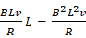，又 v
联立解得 H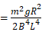
由于金属杆进入磁场Ⅰ时做减速运动，所以h一定大于H．故D错误。
故选：BC。
【点评】本题是电磁感应与力学知识的综合，关键是正确判断金属杆的运动情况以及能量转化情况。要会推导出安培力与速度的关系。
三、简答题：本题分必做题（第10、11题）和选做题（第12题）两部分，共计42分.请将解答填写在答题卡相应的位置.【必做题】
10．（8分）一同学测量某干电池的电动势和内阻。
（1）图1所示是该同学正准备接入最后一根导线（图中虚线所示）时的实验电路。请指出图中在器材操作上存在的不妥之处。
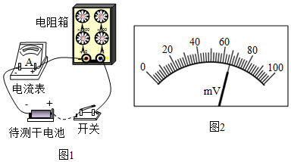
（2）实验测得的电阻箱阻值R和电流表示数I，以及计算的数据见下表：
R/Ω | 8.0 | 7.0 | 6.0 | 5.0 | 4.0
I/A | 0.15 | 0.17 | 0.19 | 0.22 | 0.26
/A^{﹣1} | 6.7 | 6.0 | 5.3 | 4.5 | 3.8
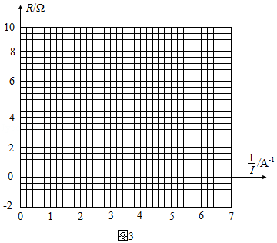
根据表中数据，在答题卡的方格纸上作出R关系图象。
由图象可计算出该干电池的电动势为 1.43 V；内阻为 1.2 Ω。
（3）为了得到更准确的测量结果，在测出上述数据后，该同学将一只量程为100mV的电压表并联在电流表的两端。调节电阻箱，当电流表的示数为0.33A时，电压表的指针位置如图2所示，则该干电池的电动势应为 1.43 V；内阻应为 1.0 Ω。
【考点】N3：测定电源的电动势和内阻．菁优网版权所有
【专题】13：实验题；23：实验探究题；31：定性思想；46：实验分析法；535：恒定电流专题．
【分析】（1）明确实验中安全性要求，知道开关应最后闭合，电阻箱在开始时应调至最大；
（2）根据描点法可得出对应的图象，再根据闭合电路欧姆定律列式，结合图象即可确定电动势和内电阻；
（3）根据电路进行分析，明确误差情况，再根据欧姆定律求出电流表内阻，从而确定电动势和内阻的准确值。
【解答】解：（1）由图可知，该同学将连接最后一根线前，电阻箱不能为零，应使其阻值调至最大；
（2）根据描点法可得出对应的图象如图所示；
根据闭合电路欧姆定律可知，I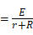，变形可得：R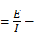r；
由图可知，E＝k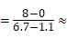1.4V，
r＝1.2Ω
（3）本实验相当于采用的是相对电源的电流表内接法，故测量结果中电动势是准确的，故电动势 1.43V，而内电阻的结果中包含电流表内阻；由图可知，电压表示数为65mV，由欧姆定律可知，电流表内阻R_{A}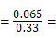0.2Ω，故电源内阻为1.2﹣0.2＝1.0Ω；
故答案为：（1）①开关未断开；②电阻箱阻值为零；（2）如图所示；1.43（1.30至1.44）；1.2（1.0至1.4）；（3）1.43（1.30至1.44）；1.0（0.8至1.2）。
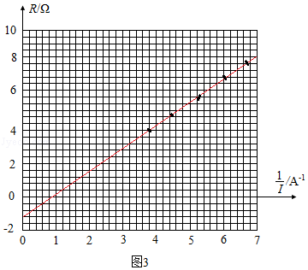
【点评】本题考查测量电动势和内电阻的实验，要注意明确实验原理，注意数据处理的基本方法，明确图象的准确应用是解题的关键。
11．（10分）某同学利用如图所示的实验装置来测量重力加速度g。细绳跨过固定在铁架台上的轻质滑轮，两端各悬挂一只质量为M的重锤。实验操作如下：
①用米尺量出重锤1底端距地面的高度H；
②在重锤1上加上质量为m的小钩码；
③左手将重锤2压在地面上，保持系统静止。释放重锤2，同时右手开启秒表，在重锤1落地时停止计时，记录下落时间；
④重复测量3次下落时间，取其平均值作为测量值t。
请回答下列问题：
（1）步骤④可以减小对下落时间t测量的 偶然 （选填“偶然”或“系统”）误差。
（2）实验要求小钩码的质量m要比重锤的质量M小很多，主要是为了 B 。
（A）使H测得更准确
（B）使重锤1下落的时间长一些
（C）使系统的总质量近似等于2M
（D）使细绳的拉力与小钩码的重力近似相等
（3）滑轮的摩擦阻力会引起实验误差。现提供一些橡皮泥用于减小该误差，可以怎么做？
（4）使用橡皮泥改进实验后，重新进行实验测量，并测出所用橡皮泥的质量为m₀．用实验中的测量量和已知量表示g，得g＝ 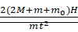 。
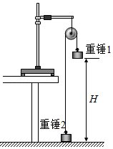
【考点】MD：验证机械能守恒定律．菁优网版权所有
【专题】13：实验题；23：实验探究题；31：定性思想；4C：方程法；51B：简谐运动专题．
【分析】（1）根据误差产生的原因分析是哪一种误差；
（2）分析实验的步骤，明确实验的原理，结合实验的原理与注意的问题，分析实验要求小钩码的质量m要比重锤的质量M小很多的目的；
（3）根据实验的要求，分析平衡摩擦力的方法即可；
（4）结合实验原理，即可求出重力加速度的表达式。
【解答】解：（1）在数据测量的过程中会存在偶然误差，使用多次测量的方法可以减小测量的偶然误差；
（2）当两侧的重锤的质量不同时，质量大的重锤向下运动，质量小的重锤向上运动，运动的加速度的大小是相等的，由牛顿第二定律可得：
（M+M+m）a＝（M+m）g﹣Mg
所以加速度：a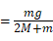
可知，m相比于重锤的质量越小，则加速度越小，运动的时间：t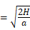就越大，测量的相对误差就越小。
A、由以上的分析可知，小钩码的质量m要比重锤的质量M小很多，与H的测量无关。故A错误；
B、由以上的分析可知，小钩码的质量m要比重锤的质量M小很多，可以增大运动的时间。故B正确；
C、由以上的分析可知，系统的总质量近似等于2M与小钩码的质量m要比重锤的质量M小很多没有关系。故C错误；
D、绳子对重锤2的拉力：T＝Mg+Ma＝Mg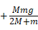
当小钩码的质量m要比重锤的质量M小很多时，细绳的拉力与重锤的重力近似相等。故D错误。
故选：B
（3）滑轮的摩擦阻力会引起实验误差，减小该误差，可以采用平衡摩擦力的方法，如：
在重锤1上粘上橡皮泥，调整橡皮泥的质量，直至轻拉重锤1时，能观察到重锤匀速下落，这时即可平衡摩擦力。
（4）使用橡皮泥改进实验后，重新进行实验测量，并测出所用橡皮泥的质量为m₀。
此时由牛顿第二定律可得：（M+M+m+m₀）a＝（M+m+m₀）g﹣Mg﹣f
其中：f＝m₀g
联立得：a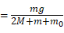
落的过程做匀加速直线运动，则：H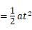
所以：g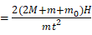
故答案为：（1）偶然；（2）B；（3）可以在重锤1上粘上橡皮泥，调整橡皮泥的质量，直至轻拉重锤1时，能观察到重锤匀速下落，这时即可平衡摩擦力；（4）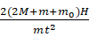
【点评】明确各种实验仪器的使用方法和实验的实验原理是解决实验问题的关键，注意实验过程中平衡摩擦阻力的影响的方法与验证机械能守恒的实验中平衡摩擦力的方法是相同的。
【选做题】本题包括A、B、C三小题，请选定其中两小题，并在相应的答题区域内作答.若多做，则按A、B两小题评分.A.[选修3-3]（12分）
12．（3分）如图所示，一支温度计的玻璃泡外包着纱布，纱布的下端浸在水中。纱布中的水在蒸发时带走热量，使温度计示数低于周围空气温度。当空气温度不变，若一段时间后发现该温度计示数减小，则（ ）
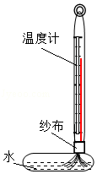
A．空气的相对湿度减小
B．空气中水蒸汽的压强增大
C．空气中水的饱和气压减小
D．空气中水的饱和气压增大
【考点】9G：饱和汽、未饱和汽和饱和汽压；9H：相对湿度．菁优网版权所有
【专题】31：定性思想；43：推理法；542：物体的内能专题．
【分析】明确饱和汽压的定义，知道饱和汽压是指空气中水蒸汽的压强，而饱和汽压只与温度有关；同时明确湿度计的原理，知道水蒸发时会带走部分热量。
【解答】解：空气温度不变，但温度计示数减小，说明纱布中的水蒸发时带走部分热量，从而使温度减小，故说明空气中的绝对湿度减小，而由于温度不变，故饱和气压不变，相对湿度减小；故A正确，BCD错误。
故选：A。
【点评】本题考查饱和汽压以及湿度计原理，要注意明确绝对湿度和相对湿度的定义，明确饱和汽压只与温度有关。
13．（4分）一定量的氧气贮存在密封容器中，在T₁和T₂温度下其分子速率分布的情况见表。则T₁ 大于 （选填“大于”“小于”或“等于”）T₂．若约10%的氧气从容器中泄漏，泄漏前后容器内温度均为T₁，则在泄漏后的容器中，速率处于400～500m/s区间的氧气分子数占总分子数的百分比 等于 （选填“大于”“小于”或“等于”）18.6%。
速率区间（m•s^{﹣1}） | 各速率区间的分子数占总分子数的百分比/%
速率区间（m•s^{﹣1}） | 温度T₁ | 温度T₂
100以下 | 0.7 | 1.4
100～200 | 5.4 | 8.1
200～300 | 11.9 | 17.0
300～400 | 17.4 | 21.4
400～500 | 18.6 | 20.4
500～600 | 16.7 | 15.1
600～700 | 12.9 | 9.2
700～800 | 7.9 | 4.5
800～900 | 4.6 | 2.0
900以上 | 3.9 | 0.9
【考点】88：分子运动速率的统计分布规律．菁优网版权所有
【专题】31：定性思想；43：推理法；542：物体的内能专题．
【分析】理解不同温度下的分子速率分布曲线，分子速率呈现”中间多，两头少”的分布特点，温度越高，速率大的分子数越多。
【解答】解：两种温度下气体分子速率都呈现“中间多、两头少”的分布特点。由于T₁时速率较高的气体分子占比例较大，则说明T₁大于T₂．相同温度下，各速率占比是不变的，因此速率处于400～500m/s区间的氧气分子数占总分子数仍为18.6%；
故答案为：大于；等于。
【点评】本题考查分子平均动能的性质，要注意明确分子平均动能为统计规律，温度升高时并不是所有分子的速率均增大，同时注意图象的性质，能明确如何判断分子平均速率的变化和温度的变化。
14．（5分）如图所示，一定质量的理想气体在状态A时压强为2.0×10⁵Pa，经历A→B→C→A的过程，整个过程中对外界放出61.4J热量。求该气体在A→B过程中对外界所做的功。
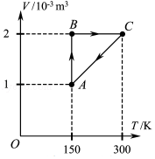
【考点】8F：热力学第一定律；99：理想气体的状态方程．菁优网版权所有
【专题】15：简答题；25：归纳猜想题；32：定量思想；4B：图析法；54B：理想气体状态方程专题．
【分析】整个过程中，外界对气体做功等于AB段和CA段做功之和，BC段气体发生等容变化，不做功。再对整个过程，运用热力学第一定律列式，即可求解。
【解答】解：整个过程中，外界对气体做功 W＝W_{AB}+W_{CA}。
CA段发生等压变化，有 W_{CA}＝p_{A}（V_{C}﹣V_{A}）
整个过程，由热力学第一定律得△U＝Q+W＝0，得 W_{AB}＝﹣（Q+W_{CA}）
将p_{A}＝2.0×10⁵Pa，V_{C}＝2×10^{﹣3} m³，V_{A}＝1×10^{﹣3} m³，Q＝﹣61.4J代入上式解得 W_{AB}＝﹣138.6J
即气体在A→B过程中对外界所做的功是138.6J。
答：气体在A→B过程中对外界所做的功是138.6J。
【点评】本题考查了气体的等压变化和热力学第一定律，解决气体问题的关键是挖掘出隐含条件，知道BC段气体发生等容变化，外界对气体做功公式为 W_{CA}＝p_{A}（V_{C}﹣V_{A}）。在运用热力学第一定律时要注意各个量的符号。
B.[选修3-4]（12分）
15．（3分）梳子在梳头后带上电荷，摇动这把梳子在空中产生电磁波。该电磁波（ ）
A．是横波
B．不能在真空中传播
C．只能沿着梳子摇动的方向传播
D．在空气中的传播速度约为3×10⁸m/s
【考点】G2：电磁波的产生．菁优网版权所有
【专题】31：定性思想；43：推理法；54R：电磁场理论和电磁波．
【分析】电磁波是横波，它的传播不需要介质；电磁波中电场和磁场的方向相互垂直，电磁波传播的速度在真空中为光速。
【解答】解：A、根据电磁波的特点可知，电磁波为横波。故A正确；
B、电磁波的传播不需要介质，可以在真空中传播。故B错误；
C、电磁波产生后，可以在任意方向传播。故C错误；
D、电磁波传播的速度在真空中等于光速，在空气中的传播速度约为3×10⁸m/s。故D正确。
故选：AD。
【点评】本题考查了有关电磁场和电磁波的基本知识，对于这些基本知识要熟练掌握并能正确应用。
16．（4分）两束单色光A、B的波长分别为λ_{A}、λ_{B}，且λ_{A}＞λ_{B}，则 A （选填“A”或“B”）在水中发生全反射时的临界角较大。用同一装置进行杨氏双缝干涉实验时，可以观察到 A （选填“A”或“B”）产生的条纹间距较大。
【考点】O4：用双缝干涉测光的波长．菁优网版权所有
【专题】31：定性思想；4C：方程法；54G：光的干涉专题．
【分析】通过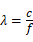比较出光波的频率大小，然后结合频率与折射率的关系、折射率与临界角的关系即可做出判断；根据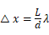比较出经同一装置做双缝干涉实验条纹间距大小
【解答】解：束单色光A、B的波长分别为λ_{A}、λ_{B}，且λ_{A}＞λ_{B}，则根据知，A光的频率小，由折射率与频率的关系可知A的折射率小；根据sinC可知折射率越大，全反射临界角越小，所以A在水中发生全反射时的临界角较大。用同一装置进行杨氏双缝干涉实验时，根据公式可知A光的条纹间距大，可以观察到A产生的条纹间距较大。
故答案为：A，A
【点评】解决本题的突破口在于通过光的波长比较光的频率，然后比较出光的折射率大小，知道折射率、频率、波长等大小关系。
17．（5分）一列简谐横波沿x轴正方向传播，在x＝0和x＝0.6m处的两个质点A、B的振动图象如图所示。已知该波的波长大于0.6m，求其波速和波长。
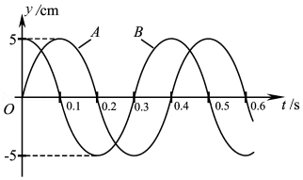
【考点】F5：波长、频率和波速的关系．菁优网版权所有
【专题】11：计算题；34：比较思想；4B：图析法；51D：振动图像与波动图像专题．
【分析】由图读出周期，根据波形关系，结合波长大于0.6m，分析波从A传到B的传播时间，从而求得波速。由λ＝vT求波长。
【解答】解：从y﹣t图象可知，周期为：T＝0.4s；
由于该波的波长大于0.6m，由图象可知，波从A传到B的传播时间为：△t＝0.3s
波速为：v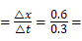2m/s
波长为：λ＝vT＝2×0.4m＝0.8m
答：其波速是2m/s，波长是0.8m。
【点评】本题也可以同一时刻两个质点的状态关系，分析两个质点间的距离与波长的关系，从而得到波长的通项，再得到波长的特殊值。
C.[选修3-5]（12分）
18．已知A和B两种放射性元素的半衰期分别为T和2T，则相同质量的A和B经过2T后，剩有的A和B质量之比为（ ）
A．1：4 B．1：2 C．2：1 D．4：1
【考点】JA：原子核衰变及半衰期、衰变速度．菁优网版权所有
【专题】31：定性思想；4C：方程法；54O：衰变和半衰期专题．
【分析】根据半衰期的定义得出原来的质量之比，从而即可求解。
【解答】解：设开始时它们的质量都是m₀，根据半衰期的定义，经过时间2T后，A经历了两个半衰期，剩下的放射性元素的质量：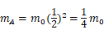，
经过时间2T后，B经历了一个半衰期，剩下的放射性元素的质量：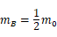
故m_{A}：m_{B}＝1：2．故ACD错误，B正确
故选：B。
【点评】知道半衰期的意义，经过一个半衰期，就有一半质量的物质衰变，并能加以定量计算。
19．光电效应实验中，用波长为λ₀的单色光A照射某金属板时，刚好有光电子从金属表面逸出。当波长为的单色光B照射该金属板时，光电子的最大初动能为 ，A、B两种光子的动量之比为 1：2 。（已知普朗克常量为h、光速为c）
【考点】IE：爱因斯坦光电效应方程．菁优网版权所有
【专题】32：定量思想；4E：模型法；54I：光电效应专题．
【分析】根据爱因斯坦光电效应方程，结合c＝λγ求光电子的最大初动能。光子的动量由公式p求解。
【解答】解：由题知，金属板的逸出功为为：
W₀＝hγ₀
当波长为的单色光B照射该金属板时，根据爱因斯坦光电效应方程得：
E_{k}＝h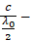W₀
根据p得A、B两种光子的动量之比为：
p_{A}：p_{B}：λ₀＝1：2
故答案为：，1：2。
【点评】本题考查光电效应方程的应用，要掌握频率与波长的关系，要注意同一金属板逸出功是一定的。
20．如图所示，悬挂于竖直弹簧下端的小球质量为m，运动速度的大小为v，方向向下。经过时间t，小球的速度大小为v，方向变为向上。忽略空气阻力，重力加速度为g，求该运动过程中，小球所受弹簧弹力冲量的大小。
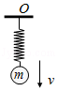
【考点】52：动量定理．菁优网版权所有
【专题】11：计算题；32：定量思想；4C：方程法；52F：动量定理应用专题．
【分析】以小球为研究对象，整个过程中根据动量定理列方程求解小球所受弹簧弹力冲量的大小。
【解答】解：以小球为研究对象，取向上为正方向，整个过程中根据动量定理可得：
I﹣mgt＝mv﹣（﹣mv）
解得小球所受弹簧弹力冲量的大小为：
I＝2mv+mgt。
答：小球所受弹簧弹力冲量的大小为2mv+mgt。
【点评】本题主要是考查动量定理，利用动量定理解答问题时，要注意分析运动过程中物体的受力情况，知道合外力的冲量才等于动量的变化。
四、计算题：本题共3小题，共计47分.解答时请写出必要的文字说明、方程式和重要的演算步骤.只写出最后答案的不能得分.有数值计算的题，答案中必须明确写出数值和单位.
21．（15分）如图所示，两条平行的光滑金属导轨所在平面与水平面的夹角为θ，间距为d。导轨处于匀强磁场中，磁感应强度大小为B，方向与导轨平面垂直。质量为m的金属棒被固定在导轨上，距底端的距离为s，导轨与外接电源相连，使金属棒通有电流。金属棒被松开后，以加速度a沿导轨匀加速下滑，金属棒中的电流始终保持恒定，重力加速度为g。求下滑到底端的过程中，金属棒
（1）末速度的大小v；
（2）通过的电流大小I；
（3）通过的电荷量Q。
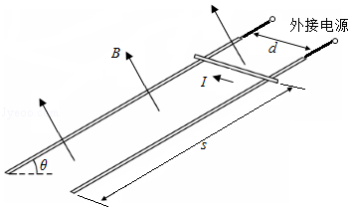
【考点】D9：导体切割磁感线时的感应电动势；DD：电磁感应中的能量转化．菁优网版权所有
【专题】11：计算题；22：学科综合题；32：定量思想；42：等效替代法；538：电磁感应——功能问题．
【分析】（1）金属棒沿导轨做匀加速运动，已知初速度、位移和加速度，根据运动学速度位移公式求末速度的大小v。
（2）已知金属棒的加速度，根据牛顿第二定律和安培力公式结合求通过的电流大小I。
（3）金属棒运动的时间为 t，通过的电荷量由Q＝It求解。
【解答】解：（1）金属棒沿导轨做匀加速运动，则有 v²＝2as
解得 v
（2）金属棒受到的安培力大小 F_{安}＝BId
金属棒所受的合力 F＝mgsinθ﹣F_{安}
根据牛顿第二定律得 F＝ma
联立解得 I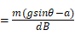
（3）金属棒运动时间 t
通过金属棒的电荷量 Q＝It
结合 v，I，解得 Q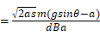
答：
（1）末速度的大小v是；
（2）通过的电流大小I是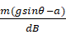；
（3）通过的电荷量Q是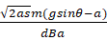。
【点评】解决本题的关键是明确金属棒的运动情况，知道安培力是联系电磁感应与力学的桥梁，在电流一定时根据Q＝It求电荷量。
22．（16分）如图所示，钉子A、B相距5l，处于同一高度。细线的一端系有质量为M的小物块，另一端绕过A固定于B．质量为m的小球固定在细线上C点，B、C间的线长为3l。用手竖直向下拉住小球，使小球和物块都静止，此时BC与水平方向的夹角为53°．松手后，小球运动到与A、B相同高度时的速度恰好为零，然后向下运动。忽略一切摩擦，重力加速度为g，取sin53°＝0.8，cos53°＝0.6．求：
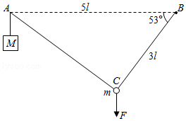
（1）小球受到手的拉力大小F；
（2）物块和小球的质量之比M：m；
（3）小球向下运动到最低点时，物块M所受的拉力大小T。
【考点】37：牛顿第二定律；6C：机械能守恒定律．菁优网版权所有
【专题】12：应用题；22：学科综合题；32：定量思想；4C：方程法；52E：机械能守恒定律应用专题．
【分析】（1）物块静止时受力分析，利用平衡列式求解；
（2）松手后整个系统机械能守恒，根据机械能守恒定律列式求解；
（3）对小球利用牛顿第二定律列式求解。
【解答】解：（1）松手前小球受力分析如图所示，由平衡得：
T₁sin53°＝T₂cos53°
F+mg＝T₁cos53°+T₂sin53°
且T₁＝Mg
联立解得：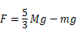
（2）小球运动到与A、B相同高度过程中，
小球上升高度为：h₁＝3lsin53°
物块下降高度为：h₂＝2l
整个过程系统机械能守恒，则有：mgh₁＝Mgh₂
联立解得：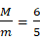
（3）根据机械能守恒定律可知，小球向下运动到最低点即为小球回到起始点，设此时AC方向拉力为T，由牛顿第二定律得：
对物块：Mg﹣T＝Ma
对小球：T′﹣mgcos53°＝ma
根据牛顿第三定律可知：T′＝T
解得：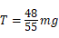
答：（1）小球受到手的拉力大小F为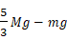；
（2）物块和小球的质量之比为6：5；
（3）小球向下运动到最低点时，物块M所受的拉力大小T为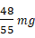。
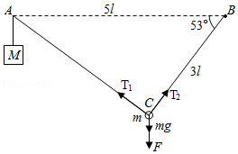
【点评】本题考查共点力平衡、机械能守恒定律和牛顿第二定律，关键是选择好研究对象，做好受力分析。
23．（16分）如图所示，真空中四个相同的矩形匀强磁场区域，高为4d，宽为d，中间两个磁场区域间隔为2d，中轴线与磁场区域两侧相交于O、O′点，各区域磁感应强度大小相等。某粒子质量为m、电荷量为+q，从O沿轴线射入磁场。当入射速度为v₀时，粒子从O上方处射出磁场。取sin53°＝0.8，cos53°＝0.6。
（1）求磁感应强度大小B；
（2）入射速度为5v₀时，求粒子从O运动到O′的时间t；
（3）入射速度仍为5v₀，通过沿轴线OO′平移中间两个磁场（磁场不重叠），可使粒子从O运动到O′的时间增加△t，求△t的最大值。
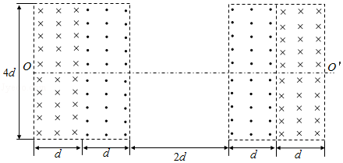
【考点】CI：带电粒子在匀强磁场中的运动．菁优网版权所有
【专题】12：应用题；22：学科综合题；35：整体思想；43：推理法；536：带电粒子在磁场中的运动专题．
【分析】（1）根据粒子运动的半径公式即可求出磁感应强度；
（2）求出粒子在磁场中的半径，然后由几何关系求出偏转角，然后依次画出运动的轨迹，最后即可求出；
（3）将中间的两个磁场向中间移动距离x后，粒子在，与磁场的区域内仍然做直线运动，但直线运动分成三段，左右两端是斜线，中间的一段是水平线，由几何关系求出各段的长度，然后与开始时比较，即可求出。
【解答】解：（1）根据左手定则可知，粒子进入第一个磁场后受到的洛伦兹力的方向向上，粒子从O上方处射出磁场，可知粒子的半径：r₀
粒子受到的洛伦兹力提供向心力，则：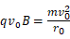
所以：B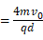
（2）当入射速度为5v₀时，粒子的半径：r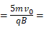5r₀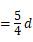
设粒子在矩形磁场中偏转的角度为α，则：d＝r•sinα
所以：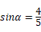
则：α＝53°
粒子从第一个矩形磁场区域出来进入第二个磁场区域后，受到的洛伦兹力的方向相反，由运动的对称性可知，粒子出第二个磁场时，运动的方向与初速度的方向相同；粒子在没有磁场的区域内做匀速直线运动，最后在后两个磁场区域的情况与前两个磁场区域的情况相同。
粒子在磁场中运动的周期：T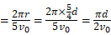
粒子在一个矩形磁场中运动的时间：t₁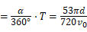
粒子在没有磁场的区域内运动的时间：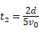
所以粒子运动的总时间：t＝4t₁+t₂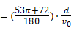
（3）将中间的两个磁场向中间移动距离x后，粒子出第一个磁场区域后，速度的方向与OO′之间的夹角为α，由几何关系可知，粒子向上的偏移量：
y＝2r（1﹣cosα）+x•tanα
由于：y≤2d
联立解得：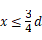
即：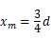时，粒子在没有磁场的区域内运动的时间最长，则粒子整个运动的过程中运动的时间最长。粒子直线运动路程的最大值：
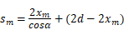
则中间的路程的最大值：△s_{m}＝s_{m}﹣2d
代入数据可得：△s_{m}＝d
所以增加的时间的最大值：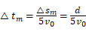
答：（1）磁感应强度大小为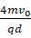；
（2）入射速度为5v₀时，粒子从O运动到O′的时间为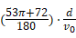；
（3）入射速度仍为5v₀，通过沿轴线OO′平移中间两个磁场（磁场不重叠），可使粒子从O运动到O′的时间增加△t，△t的最大值为。
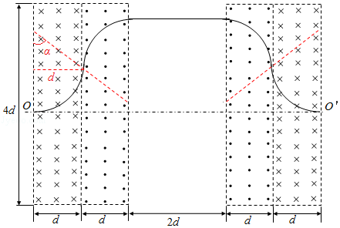
【点评】该题的关键点在于做速度最大粒子的轨迹图，带点粒子在磁场中运动等问题，最重要的就是做运动轨迹图，做这种图首先要能确定半径，其次要确定初末速度的方向。

